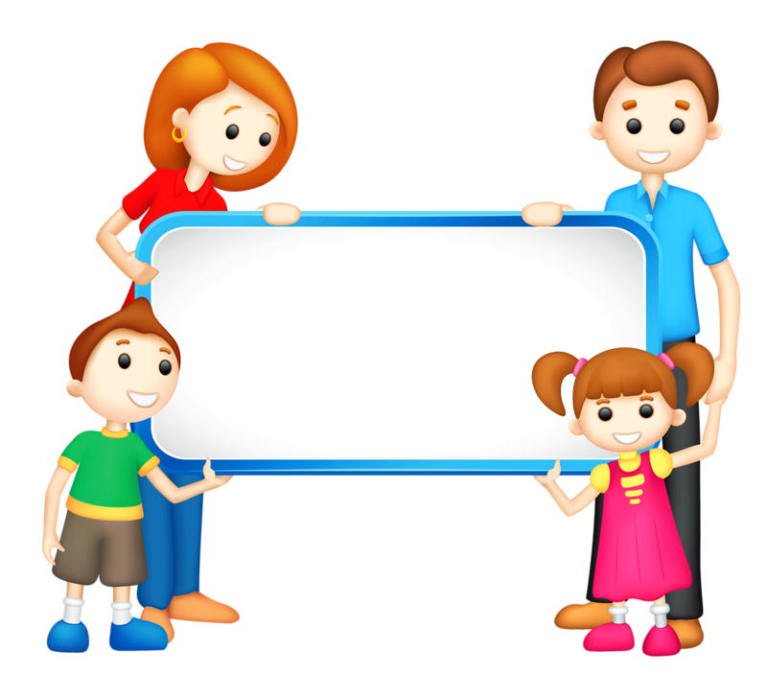

В МЯЧ ИГРАЙТЕ!
МАЛЫША СВОЕГО
РАЗВИВАЙТЕ!

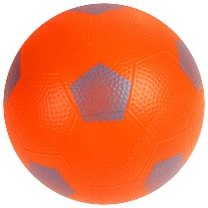
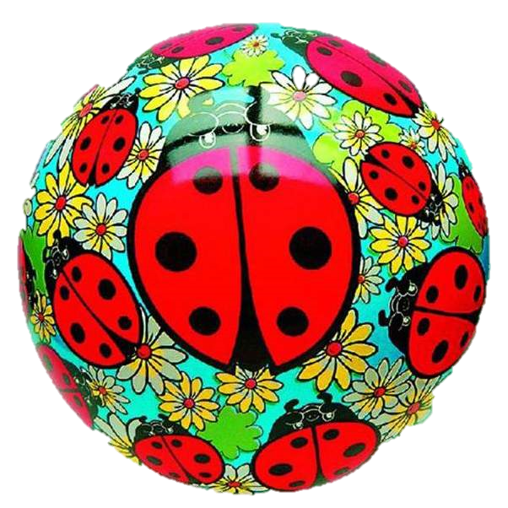
МЯЧ – хорошо знакомый предмет ВСЕМ. Он универсален. С его помощью можно организовывать любые игры (спортивные, речевые, развивающие ит.д.) Каждый ребенок при виде мяча испытывает массу положительных эмоций! Но, на мяч надо не только смотреть, но и манипулировать с ним. Ребенка надо этому научить. В нашем детском саду МЯЧ – довольно частый «гость» на утренних гимнастиках, физкультурных занятиях, развлечениях, эстафетах. Дети всех возрастов любят этого незатейливого друга. Гораздо лучше, полезнее «модных гаджетов» дома организовать с ребенком игру, используя любимый детьми мяч. Предлагаю Вам игры, которые очень понравятся малышам и, надеюсь, Вам, уважаемые родители.
Чтобы ребенок чему-то научился, он должен это сначала увидеть со стороны, а затем попробовать со старшими. Регулярно повторяя игру и усложняя ее, ребенок овладевает самой игрой и инструментом для игры.
Запаситесь мячами разного размера
1. «Лови - бросай!»
Расстояние между Вами и ребенком небольшое. Мяч возьмите средних размеров. Бросайте мяч ребенку, приговаривайте «Лови!» Маленький ребенок еще не владеет точностью движений, поэтому мяч перекладываем из своих рук в руки ребенка (соединить руки). Учим бросать также, беря руки ребенка в свои и бросая мяч, к примеру, папе.
2. «Кати!»
Сесть на пол друг напротив друга, разведя широко ноги в стороны – делаем «домики». Катайте мячик друг другу. Обязательно оречевляйте свои действия и побуждайте ребенка к речи. Говорите «Кати!», «Лови!» Пригласите в игру папу или других членов семьи.
3. Перебрасываем мяч.
Перебрасывайте мяч через препятствие. Через стульчик, машинку, игрушку, веревочку.
4. Мяч в ворота.
Встаем друг напротив друга, повернулись друг к другу спиной, ноги широко развели, наклонились и под «воротами» из ног катим мяч другому игроку. Можно прокатывать мяч под стулом, под столом, между двух предметов, «змейкой».
5. Мяч от стены
С детками постарше можно организовать такую игру: бросаем мяч в стену, он отскакивает, подпрыгиваем и мяч пролетает между ног. Или после отскока от стены просто ловим мяч.
6. «Съедобное-несъедобное»
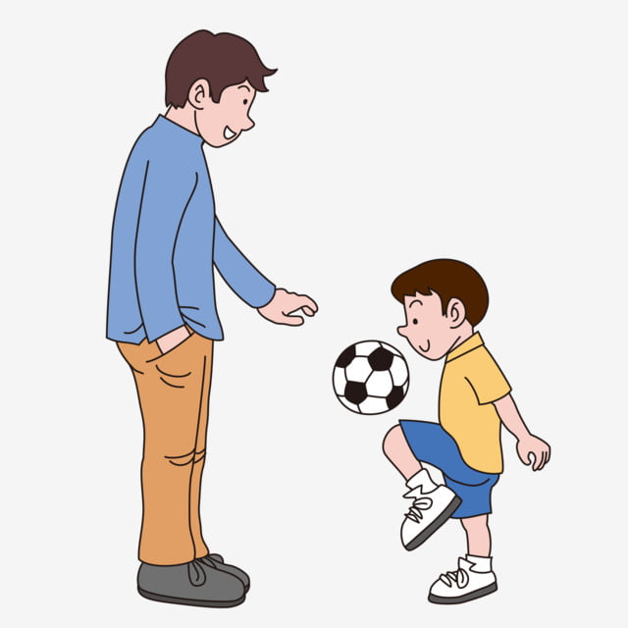
Играть в эту игру можно даже с трехлетними малышами. Встаньте с ребенком на некотором расстоянии друг от друга. Бросайте ребенку мяч и называйте любой предмет. Если он съедобный – ребенок должен поймать мяч, если несъедобный – отбить. Существует множество вариантов этой игры, направленной на развитие речи ребенка:
«Животные и их детеныши» «Кто как разговаривает» «Кто где живет», «Кто как передвигается» «Скажи ласково» «Скажи наоборот»
7. Мини-баскетбол.
Ставим коробку или корзину для игрушек и отходим сначала на небольшое расстояние, бросаем мяч в корзину. Постепенно увеличить расстояние до цели.
8. Мини-боулинг.
Кегли расставить в ряд или группой, катим мяч и сбиваем кегли.
9. «Мой веселый звонкий мяч»
Всем известная, но многими забытая игра. Предложите ребенку ударять по мячу рукой, сопровождая словами:
Мой веселый звонкий мяч, Ты куда помчался вскачь? Желтый, красный, голубой Не угнаться за тобой.
Эта игра развивает чувство ритма, ребенок учится вести мяч.
Если ребенок еще не умеет отбивать мяч, делайте это сами, сопровождая действия стихами, а ребенку предложите попрыгать «как мячик».
Эти игры очень просты, но в то же время познавательны и полезны.
Играйте со своими детьми! Развивайте своих детей!
ПРОДОЛЖЕНИЕ СЛЕДУЕТ…

